CAPÍTULO 3 — GUÍA DE LECTURA
El bucle de eventos
Las ocho reglas de ejecución asincrónica, explicadas en criollo
Traducción didáctica del texto académico, sección por sección. Mismos conceptos, otro idioma.

Antes de empezar: cómo usar esta guía
Cada sección tiene Qué dice (la idea comprimida), En criollo (la explicación larga con la analogía) y Para el pizarrón (la frase que hay que llevarse). No se pierde ni un concepto: lo que cambia es el idioma.

LA IDEA MADRE DE TODO EL CAPÍTULO
Una sola frase, y de ella se deducen las ocho reglas:
Nadie te interrumpe. Vos cedés.
Con hilos, el sistema operativo te saca del procesador cuando se le da la gana. Podés escribir un bucle infinito y el resto del programa sigue andando, porque alguien más te va a interrumpir.
Con corrutinas no hay nadie que te interrumpa. Si tu código no llega a un await, el bucle de eventos no puede hacer absolutamente nada hasta que termines. No es que sea lento: no existe el mecanismo.
Por eso la palabra «bloquear» significa algo mucho más grave de este lado. Y por eso hay ocho reglas dedicadas a que nunca pase.

3.1 — Por qué esta es la clase más importante del módulo

Qué dice
Conviene decirlo con las palabras del propio TPI. Su sección 1.4 se abre así: «Esta sección es normativa y es la que más consecuencias tiene sobre el código; todo lo demás del documento la presupone.»
Ocho de las treinta y siete reglas del backend viven ahí, identificadas como EA-01 a EA-08, y este capítulo las funda todas. Y no están repartidas por el documento: están juntas, en una sola sección, porque responden a un mismo hecho.

El hecho, que el Capítulo 1 dejó enunciado y no desarrolló
El servidor atiende todas las peticiones sobre un único bucle de eventos, y una sola línea que no ceda el control lo detiene para todos.
No para el usuario que la disparó: para todos los usuarios conectados, al mismo tiempo.

En criollo: la coincidencia que hay que aprovechar
Esta misma semana, la otra mitad de la cursada estudia el bucle de eventos del navegador: un solo hilo que ejecuta y dibuja, y que al bloquearse deja la página muerta. Es el mismo modelo mental, en otro lenguaje y del otro lado del cable. Verlo dos veces el mismo día lo fija de una manera que una sola exposición no consigue — y conviene que los dos docentes usen el mismo dibujo.
El capítulo también estudia el error que el TPI señala como «el que más tiempo hace perder»: la excepción que aparece cuando el ORM intenta emitir una consulta desde un lugar donde no puede. Su nombre no dice nada —MissingGreenlet— y su causa está siempre lejos de donde salta.
Y hay una sección que rara vez se enseña y que este capítulo incluye porque el TPI la declara: qué hacía bien el modelo sincrónico que ahora hay que reponer a mano. El modelo asincrónico no es gratis, y saber qué se resignó es lo que separa usarlo de padecerlo.

Las ocho reglas, todas juntas, para tener a mano

Regla | Qué exige | Qué problema previene
EA-01 | Todos los handlers con async def. Ninguno con def | La mezcla —handler asincrónico con línea bloqueante adentro— detiene el proceso entero, no un hilo de un pool
EA-02 | Las tres bloqueantes del sistema —bcrypt, lectura de archivos de configuración y cualquier librería sin variante asincrónica— salen a un hilo con anyio.to_thread.run_sync() | Que el bucle se quede haciendo trabajo que no cede
EA-03 | Toda la I/O con clientes asincrónicos. El módulo redis síncrono no aparece en ningún import | La biblioteca sincrónica que sale en todos los ejemplos de internet
EA-04 | async_sessionmaker(expire_on_commit=False) | Que el objeto quede expirado tras el commit y su primera lectura lance MissingGreenlet
EA-05 | Carga perezosa prohibida. Toda relación que una respuesta lea se precarga con selectinload() | La misma excepción, por la otra causa — y de paso, el N+1
EA-06 | Ninguna corrutina hace más de un milisegundo de trabajo de CPU sin ceder | Que el cálculo consuma el hilo que todos comparten
EA-07 | Las tareas en segundo plano no se lanzan con asyncio.create_task(): se encolan, o van al outbox | Que el trabajo se pierda al reiniciar, falle en silencio y no se reintente
EA-08 | El pool y el cliente de Redis se crean en el lifespan. No por petición ni a nivel de módulo | Los errores desconcertantes que aparecen sólo en los tests, o sólo al levantar

PARA EL PIZARRÓN
Al terminar la clase tenés que poder hacer tres cosas:
- Explicar qué hace cada una de las ocho reglas EA y qué problema previene.
- Reconocer una llamada bloqueante en código ajeno.
- Diagnosticar una excepción de greenlet a partir de su traza.

3.2 — Cómo Python llegó a poder expresar esto

Qué dice
El Capítulo 1 estableció el problema: un servidor pasa su tiempo esperando, y un hilo por conexión no escala. Falta la otra mitad de la historia — cómo Python llegó a poder expresar eso, porque el camino explica la forma que tiene hoy.

Etapa | Qué aportó | Qué le faltaba
Las funciones de retorno Twisted (2002), Tornado (2009) | Resolvieron la concurrencia con el mismo mecanismo que el navegador usó durante años: registrar una función que se ejecuta cuando algo termina | El código se anidaba y los errores no se podían capturar desde afuera. Es exactamente lo que la otra mitad de la cursada estudia con el mismo nombre
Los generadores como corrutinas PEP 342 (2005), PEP 380 (2009) | Python ya tenía desde 2001 algo que puede suspenderse y reanudarse. El 342 lo hizo bidireccional; el 380 agregó yield from para delegar | Se podía escribir código asincrónico que se leía como secuencial — pero la sintaxis mentía: lo que parecía un generador era una corrutina, y no había forma de distinguirlos
La biblioteca estándar PEP 3156 (2012), Python 3.4 | Por primera vez hubo un bucle de eventos estándar, lo que permitió que bibliotecas de distintos autores funcionaran juntas | Seguía faltando sintaxis propia
La sintaxis propia PEP 492 (2015), Python 3.5 | async y await como palabras del lenguaje. Una corrutina se declara como tal y los puntos donde cede el control se ven a simple vista | Faltaba qué hacer cuando varias tareas concurrentes fallan a la vez
Los grupos de tareas PEP 654, Python 3.11 (2022) | Grupos de tareas y except* con los grupos de excepciones | Es la razón por la que el TPI fija Python 3.12 como piso y no una versión anterior

Las cuatro decisiones que salen de ese recorrido
- La concurrencia es cooperativa, no preventiva. Nadie interrumpe a una corrutina: ella cede el control cuando quiere. De ahí se deduce todo lo demás del capítulo, incluida la razón por la que una línea bloqueante es tan grave.
- Los puntos de cesión son visibles. Cada await es un lugar donde el control puede irse a otra parte. Eso permite razonar sobre qué puede ocurrir entre dos líneas, algo que con hilos es imposible.
- Una corrutina no hace nada hasta que se la agenda. Llamar a una función asincrónica no la ejecuta: devuelve un objeto. Es lo contrario de lo que ocurre del otro lado del cable, donde una promesa arranca su operación al crearse.
- Las excepciones se propagan por el árbol de tareas. Con los grupos de tareas, una tarea que falla cancela a sus hermanas y su error llega a quien las lanzó. Sin eso, una tarea suelta que falla desaparece en silencio — que es lo que EA-07 previene.

3.3 — Concurrencia no es paralelismo
Esta distinción se confunde permanentemente y sin ella nada de lo que sigue se entiende.
Paralelismo es hacer dos cosas al mismo tiempo, lo que exige dos unidades de ejecución: dos núcleos, dos procesos. Concurrencia es avanzar en varias cosas durante el mismo período, sin que necesariamente ocurran a la vez. Una sola unidad de ejecución que alterna entre tareas es concurrente y no es paralela.

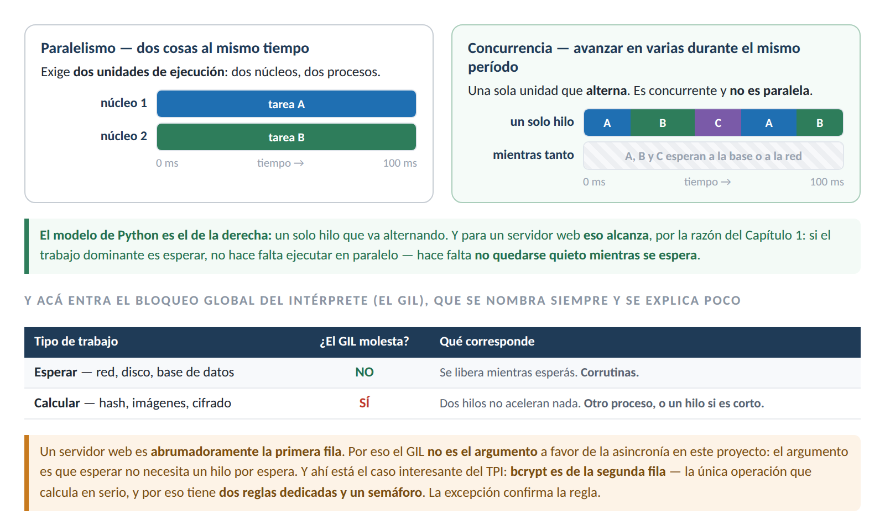
Figura 3.1 — Concurrencia frente a paralelismo, y dónde entra el bloqueo global del intérprete.
El modelo asincrónico de Python es concurrente y no paralelo: hay un solo hilo, que va alternando. Y para un servidor web eso alcanza, por la razón del Capítulo 1: si el trabajo dominante es esperar, no hace falta ejecutar en paralelo. Hace falta no quedarse quieto mientras se espera.
De ahí que el modelo asincrónico no sea una manera de esquivar el bloqueo global del intérprete, sino algo mejor: una manera de no necesitar hilos en absoluto para lo que un servidor hace la mayor parte del tiempo.

3.4 — Anatomía del bucle de eventos
El bucle de eventos es un ciclo con cuatro pasos: preguntarle al sistema operativo qué operaciones de entrada y salida están listas, despertar las corrutinas que las esperaban, ejecutar cada una hasta su próximo punto de cesión, y volver a empezar.
Toda la clase está en el tercer paso, en esas palabras. Si una corrutina no llega a un await, el paso 3 no termina, y el bucle nunca vuelve al paso 1. Nadie más es atendido.

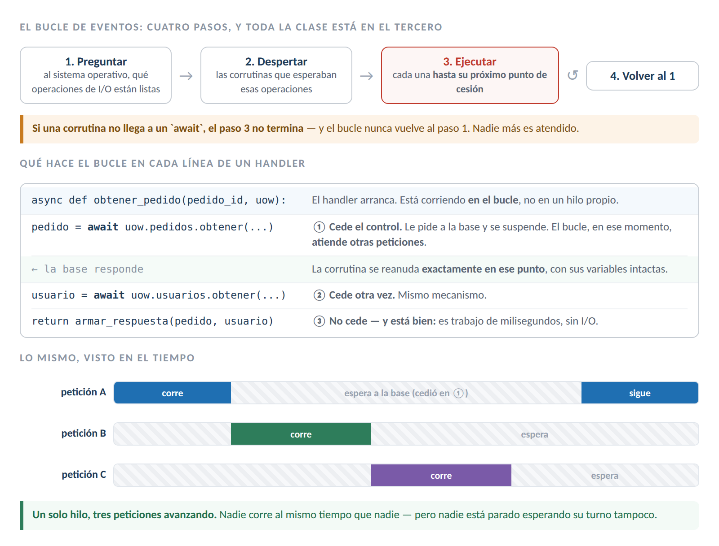
Figura 3.2 — Cómo una petición cede el control y vuelve, línea por línea y en el tiempo.
Esa es la forma correcta. La incorrecta se ve igual y no lo es:

@router.get("/pedidos/{pedido_id}")
async def obtener_pedido(pedido_id: int):
pedido = requests.get(f"{URL}/pedidos/{pedido_id}").json() # NO cede
return pedido

Esa línea usa un cliente sincrónico. No hay await, así que no hay punto de cesión: el bucle se queda ahí, esperando la red, sin atender nada. Es EA-03, y la sección 3.7 la desarrolla.

PARA ENTENDER: cómo leer código asincrónico, mecánicamente
Buscá los await. Esos son los únicos lugares donde tu función puede pausarse.
Entre dos await consecutivos, tu código corre sin que nadie lo interrumpa. Nadie más toca nada. Eso tiene dos caras:
- La buena: no necesitás candados para proteger una variable compartida entre dos líneas sin await. Con hilos sí los necesitarías, porque el sistema operativo te puede sacar en cualquier momento.
- La mala: si entre dos await hay algo que tarda, nadie más existe hasta que termine.
Y de ahí sale el criterio para leer código ajeno: una función async sin ningún await adentro es sospechosa. O no hace entrada y salida —y entonces no necesitaba ser async— o la hace de forma bloqueante, que es el problema de este capítulo entero.

3.5 — Corrutinas y tareas
Una función declarada con async def es una función corrutina. Llamarla no la ejecuta:

resultado = calcular_total(pedido) # NO se ejecutó: es un objeto corrutina
resultado = await calcular_total(pedido) # ahora sí

Esa es la tercera decisión de diseño de la sección anterior, y merece atención porque es lo contrario de lo que ocurre del otro lado del cable: en el navegador, llamar a una función que devuelve una promesa dispara la operación de inmediato. Acá no pasa nada hasta que alguien la agenda.
Para ejecutar varias cosas a la vez hacen falta tareas, y el TPI exige armarlas con un grupo:

async with asyncio.TaskGroup() as tg:
t_productos = tg.create_task(listar_productos())
t_categorias = tg.create_task(listar_categorias())

productos = t_productos.result()
categorias = t_categorias.result()

El grupo hace tres cosas que una tarea suelta no hace: espera a todas antes de salir del bloque; si una falla, cancela a las demás; y propaga los errores a quien abrió el grupo, agrupados si fueron varios —para eso existe la sintaxis except*—.

OJO ACÁ: este error no falla con estruendo — falla siendo lento
# Serializa: la segunda no arranca hasta que termina la primera
productos = await listar_productos()
categorias = await listar_categorias()

# Concurrente: las dos salen juntas
async with asyncio.TaskGroup() as tg:
tp = tg.create_task(listar_productos())
tc = tg.create_task(listar_categorias())

Si cada consulta tarda 40 ms, la primera versión tarda 80 y la segunda 40. Con cuatro consultas independientes, 160 contra 40.
Y acá va lo importante: el código serializado no está mal escrito. Es perfectamente correcto, hace lo que dice y pasa cualquier test. Simplemente tarda el doble sin necesidad.
La pregunta que te tenés que hacer en cada await es una sola: ¿lo que viene después necesita este resultado? Si la respuesta es no, esas dos operaciones van juntas.
Fijate el paralelo con lo que ve la otra mitad esta semana: dos operaciones independientes se lanzan juntas y se esperan juntas. El tiempo total pasa a ser el máximo en lugar de la suma.

3.6 — Qué significa bloquear, y las tres del sistema
Una operación bloquea cuando ocupa el hilo sin ceder el control. Hay dos formas de hacerlo, y conviene distinguirlas porque tienen soluciones distintas:
- Entrada y salida sincrónica. Leer un archivo, consultar la base con un cliente sincrónico, hacer una petición HTTP con una biblioteca sincrónica. El hilo espera una respuesta externa sin ceder.
- Trabajo de procesador. Un cálculo largo, un cifrado, procesar una imagen. No hay espera: hay trabajo, y mientras dure, no hay cesión posible.
El TPI enumera las tres operaciones bloqueantes del sistema en EA-02, y la lista es corta a propósito: bcrypt, la lectura de archivos de configuración, y cualquier llamada de librería sin variante asincrónica. La solución para las tres es la misma: sacarlas a un hilo aparte. El hilo se bloquea; el bucle, no.

from anyio import to_thread

hash_almacenado = await to_thread.run_sync(bcrypt.hashpw, password, salt)

Esa línea sí tiene await: la corrutina cede mientras el trabajo ocurre en otro lado, y se reanuda cuando termina.
Sobre el trabajo de procesador, EA-06 pone un umbral concreto que vale la pena citar porque casi nadie da un número: ninguna corrutina hace trabajo de CPU de más de un milisegundo sin ceder.

OJO ACÁ: el umbral de un milisegundo suena exagerado hasta que hacés la cuenta
- 1 ms por petición × 100 peticiones/s = 10 % del hilo consumido en calcular.
- 10 ms × 100 = 100 %. El servidor no hace otra cosa.
- bcrypt con factor 12 tarda del orden de 250 ms. Cuatro logins por segundo saturan el proceso completo.
Ese último número explica por qué bcrypt tiene dos reglas dedicadas y un semáforo. Y ojo con el matiz: no es que bcrypt sea lento por estar mal hecho — es lento a propósito, justamente para que probar contraseñas por fuerza bruta sea caro. Lo que es una virtud contra un atacante es un problema contra tu bucle de eventos.
Y la trampa que engaña: en tu máquina, probando solo, cuatro logins por segundo no van a pasar nunca. Anda perfecto. El problema aparece el día que treinta personas entran a la vez al empezar el turno.

Falta explicar el semáforo, porque es la parte que sorprende. Sacar bcrypt a un hilo evita bloquear el bucle, pero no evita que cien intentos de login simultáneos lancen cien hilos haciendo un cálculo deliberadamente caro. El semáforo acota cuántos pueden ejecutarse a la vez. La clase 5 lo desarrolla.

Y ahora la regla más contraintuitiva de las ocho: EA-01
El marco de trabajo admite handlers sincrónicos: si declarás uno con def, lo ejecuta en un hilo de un grupo reservado. Eso es lento pero contenido: bloquea un hilo de veinte, y el resto sigue.
Un handler async con una línea bloqueante adentro no va a ningún hilo. Corre en el bucle, y esa línea detiene el proceso completo.

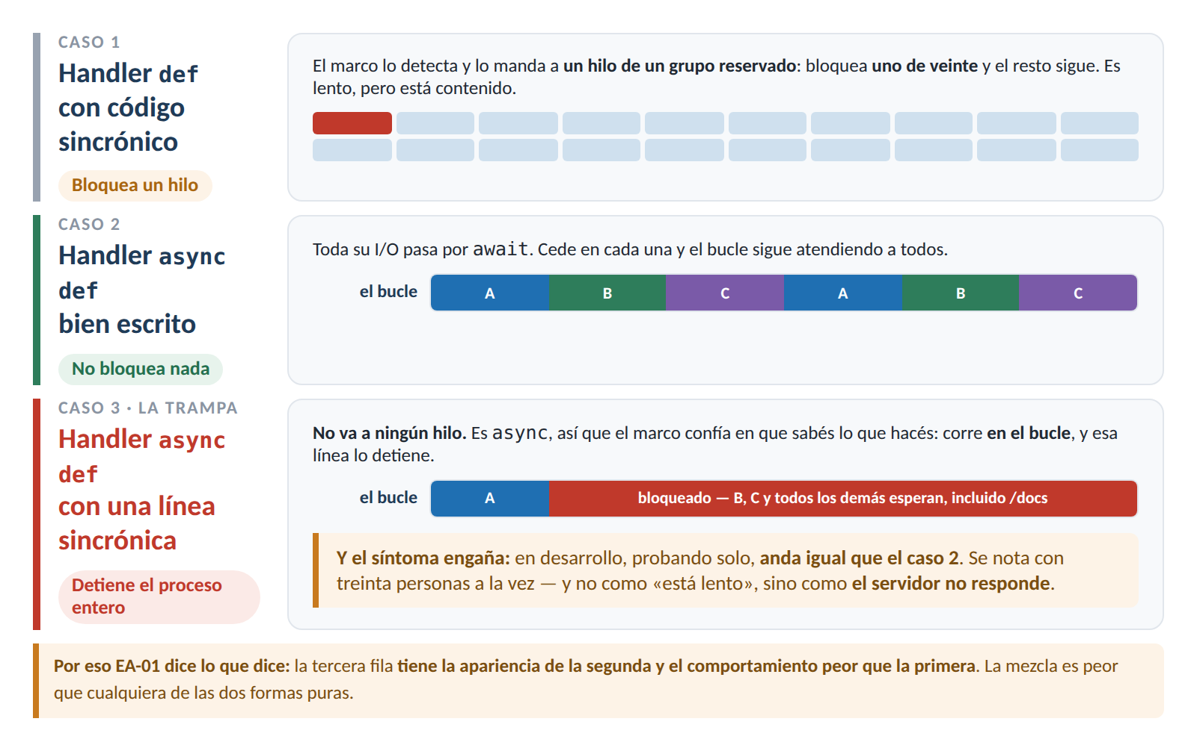
Figura 3.3 — Qué pasa cuando una línea bloquea, en los tres casos.

3.7 — Clientes asincrónicos para toda entrada y salida
De todo lo anterior sale EA-03, que es la regla más mecánica de las ocho: toda la I/O usa clientes asincrónicos —psycopg asincrónico para PostgreSQL, redis.asyncio para Redis, httpx.AsyncClient para cualquier llamada saliente— y el módulo redis síncrono no se importa en ninguna parte del backend.
Esa última frase es la que la vuelve verificable. No dice «usá el cliente asincrónico»: dice que el otro no aparece en ningún import, y eso se puede comprobar con una búsqueda de texto.
El problema práctico que previene es que muchas bibliotecas ofrecen las dos variantes con nombres parecidos, y la sincrónica suele ser la que aparece en los ejemplos de internet:

Sincrónico — prohibido | Asincrónico — el del TPI
import redis | import redis.asyncio as redis
import requests | import httpx con AsyncClient
psycopg.connect(...) | psycopg asincrónico vía create_async_engine
time.sleep(n) | await asyncio.sleep(n)

La última fila merece mención porque aparece en código de prueba todo el tiempo: time.sleep bloquea el bucle durante el tiempo indicado. Su equivalente asincrónico cede el control y permite atender otras peticiones mientras tanto.

EA-03 tiene una virtud que la separa de las otras siete: se verifica con un grep
grep -rn "^import requests\|^import redis$\|time.sleep" app/

Si eso devuelve algo, hay una violación. Sin discusión, sin criterio, sin revisión humana.
Fijate por qué eso importa: una regla que se puede verificar automáticamente es una regla que se cumple. Una que depende de que alguien revise, se cumple hasta que hay apuro.
Cuando armes el proyecto, ese grep va en el mismo lugar donde corren los tests. Y lo mismo vale para el resto: cada vez que puedas convertir una regla en una verificación automática, hacelo.

3.8 — La regla del greenlet: la que más tiempo hace perder
Acá está lo que el TPI señala con ese nombre, y lo explica en detalle en lugar de limitarse a prohibirlo. Vale la pena seguir su razonamiento completo, porque entender el mecanismo es lo que permite diagnosticar el error.

3.8.1 — Cómo funciona la capa asincrónica del ORM
SQLAlchemy implementa su capa asincrónica ejecutando el ORM sincrónico dentro de un greenlet y saltando al bucle de eventos cada vez que necesita I/O.
Un greenlet es una corrutina de bajo nivel: una unidad de ejecución que puede suspenderse y reanudarse, implementada por fuera del lenguaje. Lo que SQLAlchemy hace es no reescribir su ORM —que tiene años de trabajo y es sincrónico— sino ejecutarlo adentro de uno de estos greenlets, y cada vez que ese código sincrónico necesita hablar con la base, saltar al bucle, esperar ahí, y volver.
Y sigue la parte importante: el mecanismo es transparente mientras la I/O ocurra donde SQLAlchemy la espera — dentro de un await sobre uno de sus métodos. Ahí está la condición: el salto al bucle sólo es posible desde adentro del greenlet, y sólo se entra al greenlet cuando se hace await sobre un método del ORM.

3.8.2 — Cuándo falla, y por qué el mensaje no ayuda
Cuando el ORM intenta emitir una consulta desde un lugar donde no hay await —al leer un atributo de una relación no cargada, o al tocar un objeto expirado después del commit— no hay a dónde saltar, y la excepción es MissingGreenlet.

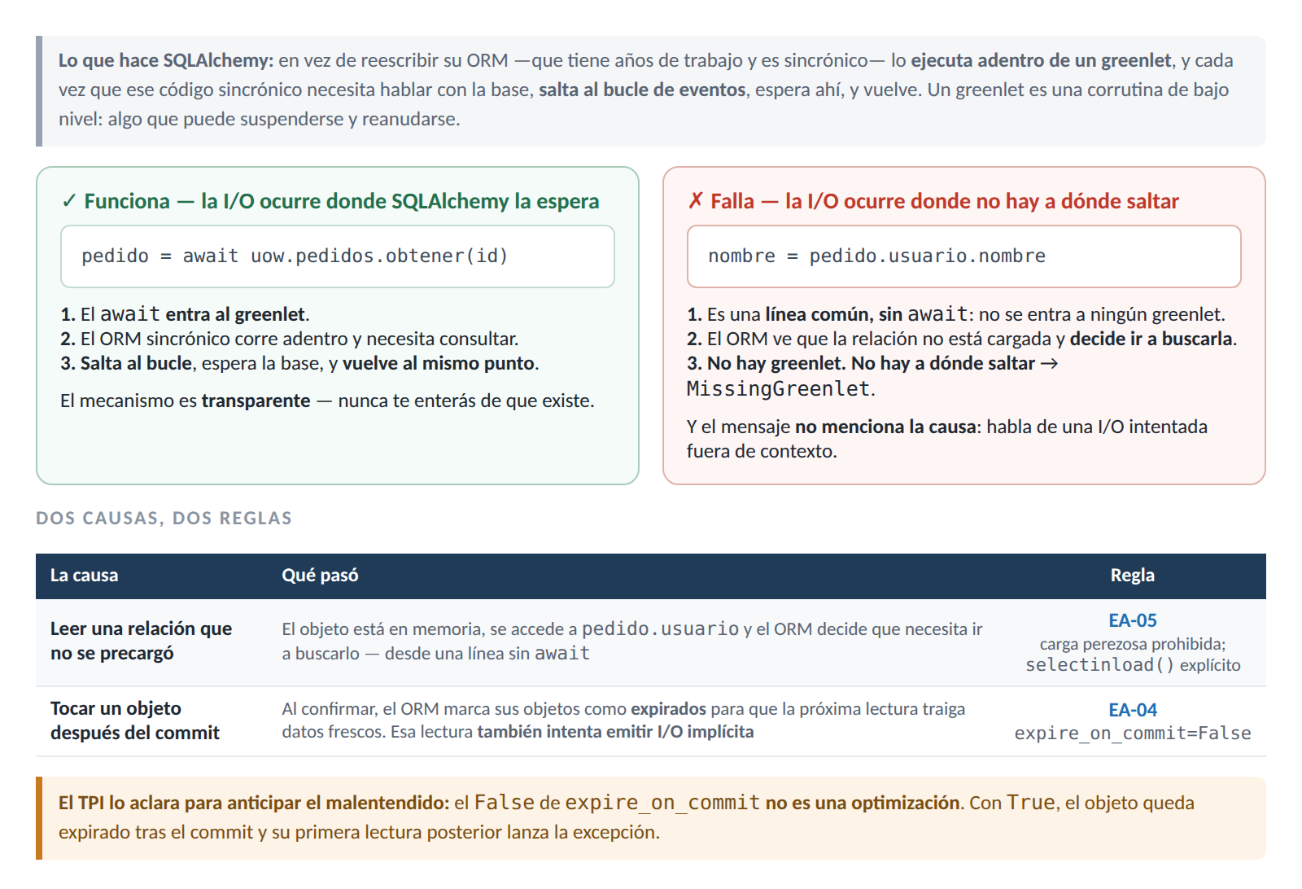
Figura 3.4 — Dónde el ORM puede saltar al bucle y dónde no: las dos causas y sus dos reglas.
Y como el mensaje no menciona la causa, hay que aprender a leer la traza — la Figura 3.6, en la sección 3.12, la desarma línea por línea.

3.8.3 — El N+1 que dejó de ser un problema de rendimiento
Y acá viene lo mejor del razonamiento del TPI, que conviene leer entero:

Lo que declara el TPI
La consecuencia práctica es buena y conviene verla así: el N+1 deja de ser un problema de rendimiento y pasa a ser un error en tiempo de ejecución. La tabla de precarga de la sección 8.3 es una condición para que el endpoint funcione, no una recomendación. El sistema no puede tener un N+1 accidental: lo que tendría, tiene una excepción.

Conviene desarmar por qué eso es una ventaja y no un castigo. El problema conocido como N+1 consiste en emitir una consulta para traer una lista y después una consulta más por cada elemento para traer su relación. Con cien pedidos son ciento una consultas donde debía haber dos.
En un sistema sincrónico eso funciona. Es lento, y sólo se descubre cuando alguien mira los registros de la base o cuando la lentitud molesta lo suficiente. Es un problema silencioso, y los problemas silenciosos sobreviven años.
En este sistema no funciona: lanza una excepción en la primera iteración. No hay forma de que un N+1 llegue a producción sin que nadie lo note, porque no llega a producción en absoluto.

PARA ENTENDER: el mejor ejemplo del módulo de una restricción que parece castigo y es regalo
En un sistema sincrónico, el N+1 anda. Lento, pero anda. Y por eso vive escondido durante años, hasta que un día la tabla creció y alguien nota que una pantalla tarda ocho segundos.
Acá el N+1 no anda: explota. En la primera iteración, en tu máquina, mientras lo estás escribiendo.
Fijate lo que eso significa: no es que el sistema sea más frágil. Es que un problema de rendimiento invisible se convirtió en un error visible — y los errores visibles se arreglan.
Es la misma idea que atraviesa todo el material, del backend y del frontend: las reglas que dependen de que alguien se acuerde fallan; las que hacen que equivocarse sea imposible, no. Acá ni siquiera hay una regla que recordar: el sistema directamente no te deja.

3.9 — Tareas en segundo plano
EA-07 prohíbe algo que parece la solución natural: las tareas en segundo plano de una petición no se lanzan con asyncio.create_task(). Se encolan en la cola de tareas o, si deben ocurrir sin falta, se escriben en el outbox.
El razonamiento es directo cuando se ve el caso. Alguien confirma un pedido y hay que mandar un correo. El correo tarda, así que la tentación es lanzarlo suelto y responder de inmediato:

asyncio.create_task(enviar_correo(pedido)) # prohibido por EA-07
return respuesta

Eso responde rápido y tiene tres problemas, cada uno peor que el anterior:

El problema | Qué significa en la práctica
Si el proceso se reinicia, la tarea desaparece | Vive en la memoria de ese proceso. Un despliegue o una caída se la lleva, y nadie se entera de que ese correo nunca salió
Si falla, el error no llega a ningún lado | Nadie está esperando ese resultado, y una excepción en una tarea suelta que nadie observa se descarta con una advertencia en el registro — si es que se descarta con algo
No hay reintento | No existe nada que sepa que esa tarea existió

La alternativa que el TPI declara —encolar, o escribir en el outbox si el hecho no se puede perder— resuelve las tres: el trabajo vive fuera del proceso, alguien lo va a buscar, y si falla se reintenta. La clase 8 lo desarrolla junto con las siete reglas del trabajo diferido.

Una frase del TPI que invierte la carga de la prueba
«Una tarea que no se puede repetir sin daño es un defecto.»
No dice «cuidado con reintentar». Dice que si tu tarea se rompe al ejecutarse dos veces, el problema es tu tarea, no el reintento.
Y hay una razón dura detrás: ningún sistema de colas garantiza que algo se ejecute exactamente una vez. Puede garantizar al menos una —que es lo que hacen casi todos— o como mucho una. «Exactamente una» es, en un sistema distribuido, un problema sin solución general.
Entonces el reintento no es una decisión que podés evitar: va a pasar, porque un worker puede morir después de hacer el trabajo y antes de confirmar el mensaje. Lo único que podés decidir es si tu tarea lo tolera.
Del otro lado del cable pasa exactamente lo mismo: el checkout genera una clave de idempotencia justamente porque la red tampoco garantiza que algo llegue exactamente una vez.

3.10 — Recursos y ciclo de vida
EA-08 cierra el conjunto: el pool de conexiones y el cliente de Redis se crean en el lifespan de la aplicación y se cierran ahí. No se crean por petición ni a nivel de módulo. Y la suite de tests dispara el lifespan con una herramienta específica.
Las dos prohibiciones responden a problemas distintos.
No por petición, porque establecer una conexión es caro y un pool existe justamente para evitarlo. Crear uno por petición es tener un pool de uno — o sea, ninguno.
No a nivel de módulo, y esta es la que produce errores desconcertantes. Un cliente creado como variable global se construye al importar el archivo, que es un momento en el que puede no haber un bucle de eventos corriendo. El síntoma clásico es que el servidor levanta bien y los tests fallan —o al revés—, con mensajes sobre bucles distintos que no señalan la causa.

PARA ENTENDER: la cadena completa, de una regla a una línea del archivo de dependencias
EA-08 dice que el pool va en el ciclo de vida →
los tests necesitan ese pool →
entonces los tests tienen que disparar el ciclo de vida →
y para eso hace falta una herramienta específica →
por eso está asgi-lifespan en el stack.
Si mirás la lista de diecinueve tecnologías del TPI, asgi-lifespan parece la más arbitraria de todas. No lo es: está ahí porque EA-08 la hace necesaria.
Y esto vale como método de lectura para todo el documento: cuando algo del stack te parezca raro, buscá qué regla lo obliga. Casi siempre hay una.

3.11 — Lo que la sincronía hacía bien
Esta sección rara vez se enseña, y el TPI la declara. Es la contracara del modelo asincrónico, y saberla es lo que separa usarlo de padecerlo.
En un modelo sincrónico, el grupo de hilos pone un techo natural a la cantidad de operaciones concurrentes contra la base. Con corrutinas ese techo desaparece —se pueden tener diez mil tareas esperando— y el recurso que se agota primero pasa a ser el pool de conexiones, con un error mucho menos legible.

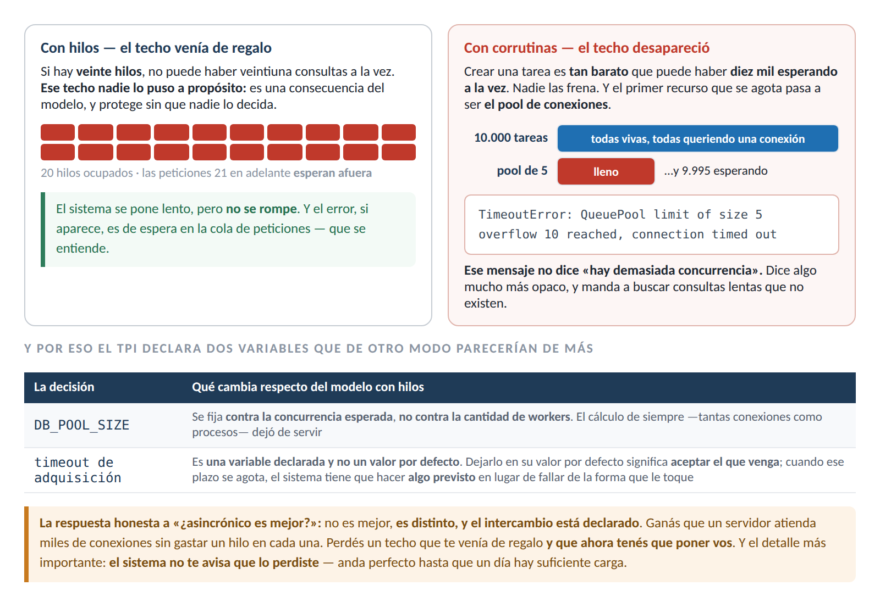
Figura 3.5 — El techo que desaparece al pasar de hilos a corrutinas, y qué hay que reponer.
Conviene subrayar el detalle que hace difícil este problema: ese techo nadie lo puso a propósito. Es una consecuencia del modelo, y protege sin que nadie lo decida. Cuando el modelo cambia, la protección se va sin que nadie lo note — porque nunca estuvo escrita en ningún lado.

La respuesta honesta a «¿asincrónico es mejor?»
No es mejor: es distinto, y el intercambio está declarado.
Ganás que un servidor atienda miles de conexiones sin gastar un hilo en cada una. Perdés un techo que te venía de regalo y que ahora tenés que poner vos.
Y fijate el detalle más importante: el sistema no te avisa que perdiste ese techo. Anda perfecto hasta que un día hay suficiente carga, y ahí falla con un error de pool agotado que no dice nada sobre la causa real.
Por eso el TPI declara esas dos variables en vez de dejarlas en su valor por defecto. Cuando algo deja de estar garantizado por el modelo, hay que garantizarlo explícitamente — o aceptar que un día te va a sorprender.

3.12 — Herramientas de diagnóstico

Herramienta | Qué te dice | Cuándo
El modo de depuración de asyncio | Avisa cuando una corrutina tardó demasiado sin ceder, indicando cuál fue y cuánto tardó. También advierte sobre corrutinas que nunca se esperaron | Es la más útil y la que menos se usa: convierte el problema de la sección 3.6 —que es invisible— en un mensaje concreto
La traza de la excepción de greenlet | Hay que aprender a leerla, porque su mensaje no menciona la causa. La causa real está en el acceso a un atributo, unas líneas más arriba, o en el repositorio que no declaró la precarga — que puede estar en otro archivo | Figura 3.6. El procedimiento: ubicar qué relación se estaba leyendo, buscar la consulta que trajo ese objeto, verificar si declaró su precarga
El registro de consultas del ORM | Muestra cada sentencia emitida | Para verificar que una consulta con precarga emite dos y no ciento una — y para descubrir consultas que nadie esperaba
Las conexiones en uso del pool | Cuántas hay ocupadas y por cuánto tiempo | Cuando aparecen errores de espera agotada. Si el pool está lleno de forma sostenida, el problema es el de la sección 3.11 y no una consulta lenta

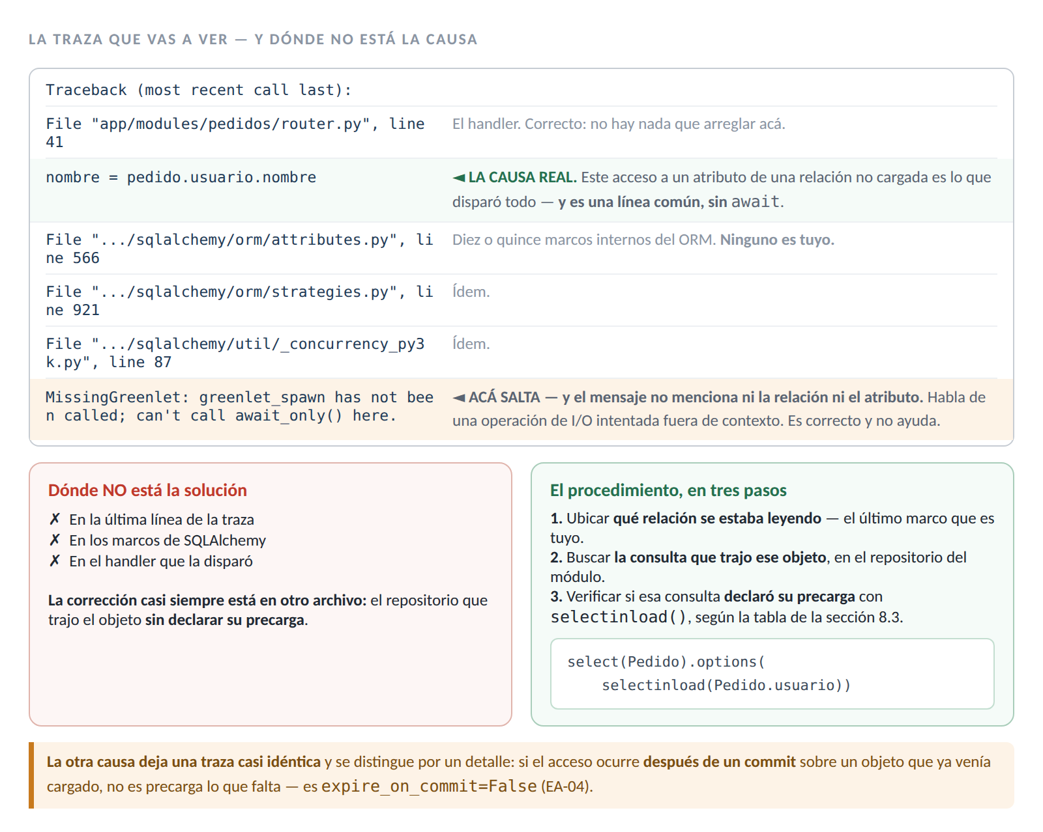
Figura 3.6 — Una traza de la excepción y dónde está su causa real.

EXPERIMENTO — treinta segundos, y hace visible todo el capítulo
Hacelo sí o sí.
- Uno. Escribí dos endpoints: uno que haga await asyncio.sleep(5) y otro que responda de inmediato.
- Dos. Abrí dos pestañas. Pedí el lento en una y el rápido en la otra. El rápido responde al instante, aunque el lento siga esperando.
- Tres. Ahora cambiá el primero por time.sleep(5) —sin await— y repetí.
El rápido no responde hasta que el lento termina. Y no es que esté encolado detrás: el proceso entero está detenido.
- Cuatro. Abrí cinco pestañas más y pedí cualquier endpoint. Ninguno contesta.
- Cinco. Probá también /docs. Tampoco.
Una línea. Un solo carácter de diferencia entre time.sleep y await asyncio.sleep. Y el servidor entero deja de existir durante cinco segundos.
Eso es lo que EA-01, EA-02 y EA-06 previenen — y por eso son tres reglas y no una recomendación.

3.13 — Seguridad y evolución

La consideración | Por qué es de seguridad
Una operación bloqueante es una denegación de servicio sin atacante | No hace falta mala intención: alcanza con un endpoint que procese un archivo subido por el usuario de forma sincrónica. Quien quiera tirar el servicio sólo tiene que llamar a ese endpoint unas cuantas veces, y el costo del ataque es ridículamente bajo comparado con el daño
El plazo de espera es parte de la defensa | Una llamada saliente sin plazo puede quedar pendiente indefinidamente, ocupando una conexión del pool. Con suficientes llamadas en ese estado, el pool se agota y el sistema deja de responder sin que nadie haya hecho nada malo
Una tarea que falla en silencio es un problema de auditoría | Si una operación que debía ocurrir no ocurrió y nadie se enteró, el sistema quedó en un estado que sus registros no reflejan. Es una de las razones de EA-07

Sobre la evolución, dos observaciones. La primera: el bloqueo global del intérprete está siendo revisado —existe una modalidad experimental sin él desde Python 3.13—. Eso no cambia nada de este capítulo, porque el modelo asincrónico no se eligió por el bloqueo sino por lo que estableció el Capítulo 1: un servidor pasa su tiempo esperando, y esperar no necesita un hilo por espera.
La segunda: la comunidad viene reduciendo la cantidad de operaciones bloqueantes disponibles. Cada vez más bibliotecas ofrecen variante asincrónica, y las herramientas de análisis estático detectan llamadas sincrónicas dentro de corrutinas. Lo que hoy exige disciplina, mañana lo va a marcar una herramienta — y esa es siempre la evolución deseable de una regla.

3.14 — Verificación: el checklist honesto
Nueve comprobaciones. No son ejercicios: son el criterio para saber si el capítulo se entendió.

- Reproducir el experimento de la sección 3.12 y documentar la diferencia entre las dos versiones. (3.12)
- Explicar por qué un handler def con código sincrónico es menos grave que uno async def con una línea sincrónica adentro. (3.6)
- Escribir una operación bloqueante y sacarla a un hilo, verificando que el bucle sigue atendiendo. (3.6)
- Enumerar las tres operaciones bloqueantes que el TPI declara y justificar por qué cada una lo es. (3.6)
- Buscar en un proyecto propio importaciones de clientes sincrónicos y listar las violaciones de EA-03. (3.7)
- Provocar una excepción de greenlet por relación no precargada, y corregirla. (3.8)
- Provocar la misma excepción por objeto expirado tras el commit, y corregirla con la opción que EA-04 declara. (3.8.2)
- Escribir dos consultas independientes con dos await seguidos y con un grupo de tareas, y medir la diferencia. (3.5)
- Explicar qué techo desaparece al pasar de hilos a corrutinas, y qué hay que configurar para reponerlo. (3.11)

3.15 — Los once errores frecuentes
Casi todos comparten una característica: en tu máquina, probando solo, andan perfecto.

El error | Por qué duele | Sección
Declarar un handler async def y llamar adentro a una función sincrónica | Es la mezcla que EA-01 declara peor que la sincronía completa: detiene el proceso entero | 3.6
Usar un cliente sincrónico «porque es el que sale en los ejemplos» | Viola EA-03, y en desarrollo no se nota | 3.7
Usar time.sleep en lugar de su equivalente asincrónico | Bloquea el bucle durante todo ese tiempo | 3.7
Encadenar await de operaciones independientes | No falla: tarda el doble sin motivo — y pasa cualquier test | 3.5
Llamar a una corrutina sin await y suponer que se ejecutó | No se ejecuta: devuelve un objeto | 3.5
Leer una relación que no se precargó | Excepción de greenlet, con una traza que no menciona la causa | 3.8
Dejar expire_on_commit en su valor por defecto | El objeto queda expirado tras el commit y la primera lectura falla. Viola EA-04 | 3.8.2
Lanzar trabajo en segundo plano con una tarea suelta | Se pierde al reiniciar, el error no llega a nadie y no hay reintento. Viola EA-07 | 3.9
Crear el pool o el cliente de Redis a nivel de módulo | Se construyen al importar, cuando puede no haber bucle. Viola EA-08 | 3.10
Calcular el tamaño del pool contra la cantidad de workers | Con corrutinas el techo lo pone la concurrencia esperada, no los procesos | 3.11
Omitir el plazo de espera en una llamada saliente | Una llamada colgada ocupa una conexión del pool indefinidamente | 3.13

3.16 — Las actividades, y qué busca cada una

1. El bloqueo medido
Implementar tres endpoints —uno correcto, uno con handler sincrónico y uno async con línea bloqueante— y medir, con veinte peticiones simultáneas, cuánto tarda cada configuración en responderlas todas. Explicar los tres resultados con la Figura 3.3.
Qué busca: que veas el número, no la explicación. La diferencia entre el caso 1 y el caso 3 es abismal y no se intuye.

2. Las ocho reglas auditadas
Tomar un proyecto de ejemplo con FastAPI y revisar una por una las ocho reglas EA, documentando para cada una si se cumple, cómo se verificó, y qué habría que cambiar si no.
Qué busca: descubrir que algunas se verifican con un grep y otras exigen leer. Esa diferencia es la que después decide qué automatizás.

3. La excepción de greenlet, las dos veces
Provocarla por sus dos causas —relación no precargada y objeto expirado—, capturar ambas trazas, y documentar qué parte de cada traza señala la causa real y cuál despista.
Qué busca: que la próxima vez que aparezca, en un parcial o en el TPI, sepas dónde mirar en vez de leer la última línea diez veces.

4. El N+1 que no puede existir
Escribir un endpoint que liste pedidos con su usuario sin declarar la precarga y documentar qué ocurre. Corregirlo con selectinload y contar las consultas emitidas en ambos casos con el registro del ORM.
Qué busca: ver con los ojos que la versión rota no es «más lenta», es que no existe. Y que la corregida emite dos consultas, no ciento una.

5. Serie contra concurrencia
Implementar un endpoint que necesite cuatro consultas independientes, resolverlo de las dos formas, y medir. Justificar en qué casos la versión secuencial sería la correcta.
Qué busca: la segunda mitad. Hay casos donde secuencial es lo correcto —cuando una consulta necesita el resultado de la anterior— y saber distinguirlos es el punto.

6. Exploración: el techo que desaparece
Configurar un pool de cinco conexiones y lanzar cincuenta peticiones concurrentes contra un endpoint que consulte la base. Documentar qué error aparece, en qué momento, y qué dice exactamente su mensaje. Relacionarlo con la sección 3.11 y proponer los dos valores de configuración que el TPI declara.
Qué busca: leer con tus ojos un mensaje de error que no menciona la causa real. Es la experiencia completa de la sección 3.11 en cinco minutos.

7. Exploración: los dos lados del mismo bucle
Junto con alguien del turno de frontend, comparar el modelo de ejecución de los dos lados: qué es una corrutina acá y una promesa allá, qué cede el control en cada caso, y qué pasa cuando algo bloquea. Armar un solo diagrama que sirva para los dos y documentar en qué se diferencian.
Qué busca: que descubran la diferencia que más confunde — una promesa arranca al crearse, una corrutina no hace nada hasta que se la agenda.

3.17 — Síntesis: las once frases

- La sección 1.4 del TPI es normativa y todo el resto del documento la presupone. Sus ocho reglas no están repartidas: están juntas porque responden a un mismo hecho.
- La concurrencia asincrónica es cooperativa: nadie interrumpe a una corrutina, ella cede. De ahí se deduce todo lo demás, incluida la gravedad de una línea bloqueante.
- Concurrencia no es paralelismo. Un solo hilo alternando es concurrente y no paralelo, y para un servidor eso alcanza porque el trabajo dominante es esperar.
- Los puntos de cesión son visibles: cada await es un lugar donde el control puede irse. Eso permite razonar sobre qué puede pasar entre dos líneas.
- Una corrutina no hace nada hasta que se la agenda, al revés de lo que ocurre del otro lado del cable, donde una promesa arranca al crearse.
- Un handler async con una línea bloqueante es peor que un handler sincrónico completo: el segundo bloquea un hilo de un grupo, el primero detiene el proceso entero.
- El TPI enumera tres operaciones bloqueantes y les da una única solución: sacarlas a un hilo. Y pone un umbral concreto: un milisegundo de trabajo de procesador sin ceder.
- SQLAlchemy ejecuta su ORM sincrónico dentro de un greenlet y salta al bucle cuando necesita entrada y salida. Cuando el ORM intenta consultar desde un lugar sin await, no hay a dónde saltar.
- El N+1 dejó de ser un problema de rendimiento y pasó a ser un error de ejecución. Eso no es un castigo: un problema silencioso se volvió visible, y los problemas visibles se arreglan.
- Una tarea suelta se pierde al reiniciar, falla en silencio y no se reintenta. Y una tarea que no se puede repetir sin daño es un defecto.
- El modelo asincrónico no es gratis. El grupo de hilos ponía un techo que ahora desapareció, y el primer recurso que se agota es el pool. Cuando algo deja de estar garantizado por el modelo, hay que garantizarlo explícitamente.

3.18 — Qué leer, y en qué orden

Si leés una sola cosa
Ramalho, Fluent Python (2.ª edición, O'Reilly, 2022) — dedica tres capítulos al modelo asincrónico y es la mejor explicación disponible para quien ya programa. Su tratamiento de la diferencia entre concurrencia y paralelismo es más claro que el de la documentación oficial.

Si leés tres
- La documentación de SQLAlchemy sobre su extensión asincrónica: es la fuente directa de la sección 3.8. Documenta el mecanismo de greenlet, enumera las operaciones que no pueden ocurrir fuera de él, y explica por qué la carga perezosa es incompatible con ese modelo.
- Nathaniel J. Smith, Notes on structured concurrency (2018): el texto que introdujo las ideas que después llegaron al lenguaje como grupos de tareas.
- David Beazley, Generators: The Final Frontier (PyCon 2014): muestra cómo se construía código asincrónico con generadores antes de que existiera la sintaxis propia, y su lectura hace evidente qué resolvió el PEP 492.

Las fuentes normativas: los PEP, todos en peps.python.org
- PEP 342 (2005) y PEP 380 (2009): convirtieron los generadores en corrutinas bidireccionales y agregaron la delegación. Explican por qué la sintaxis previa a async/await era como era.
- PEP 3156 (2012): incorporó asyncio a la biblioteca estándar. Su sección de fundamentos discute las alternativas que se descartaron.
- PEP 492 (2015): agregó async y await. Su motivación enuncia con claridad el problema que resolvía — que una corrutina y un generador fueran indistinguibles.
- PEP 654 (2021): grupos de excepciones y except*. Sin ellos los grupos de tareas no podrían propagar varios errores a la vez — es la razón directa del piso de versión que el TPI fija.
- PEP 703: documenta la modalidad experimental sin bloqueo global de la sección 3.13.

Del TPI
Este capítulo se apoya casi enteramente en la sección 1.4, que conviene leer completa y tener a mano durante todo el módulo. Se anticipan además la 5.5 —bcrypt fuera del bucle y su semáforo—, la 8.3 con la tabla de precarga que EA-05 exige, y la 16.1 con las dos variables de configuración que la sección 3.11 justifica.

Cierre: las seis cosas que hay que recordar

LAS SEIS
1. Nadie te interrumpe: vos cedés. No es que bloquear sea lento — es que no existe el mecanismo para sacarte del medio.
2. Buscá los await. Son los únicos lugares donde tu función se pausa. Una async sin ningún await adentro es sospechosa.
3. La mezcla es lo peor: un handler async con una línea sincrónica adentro detiene el proceso entero, mientras que uno def completo sólo bloquea un hilo de veinte.
4. El greenlet explica el error que más tiempo hace perder. La causa nunca está en la última línea de la traza: está en el acceso a un atributo, o en el repositorio que no declaró la precarga.
5. El N+1 dejó de ser lentitud y pasó a ser excepción. Eso es un regalo: los problemas visibles se arreglan, los silenciosos sobreviven años.
6. Asincrónico no es mejor: es distinto. Perdiste un techo que te venía de regalo, y ahora lo tenés que poner vos.

Y una séptima, que es el método de lectura de todo el TPI: cuando algo del stack o de las reglas te parezca arbitrario, buscá qué problema lo obliga. asgi-lifespan en la lista de dependencias, el semáforo de bcrypt, el expire_on_commit=False. Ninguno está por gusto — cada uno es la cicatriz de un problema que alguien ya tuvo.

